理论力学（甲）历年题及解析

**目录**

**2023-2024第一学期期末考试卷 来源：114_514 (CC98)**

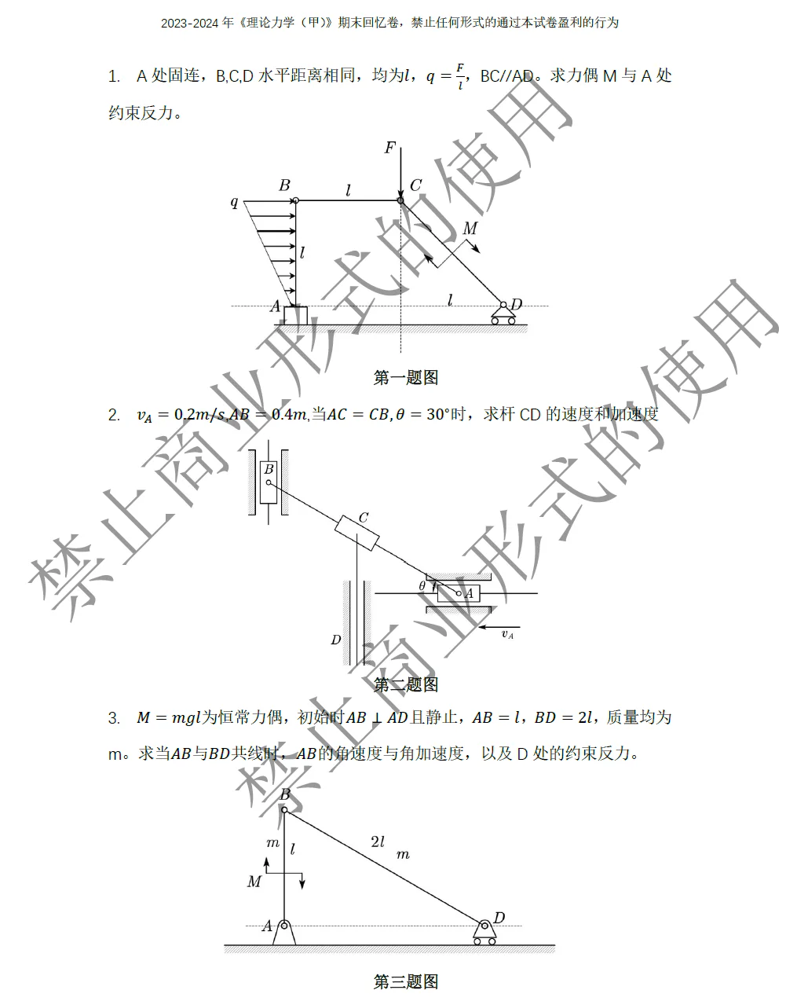

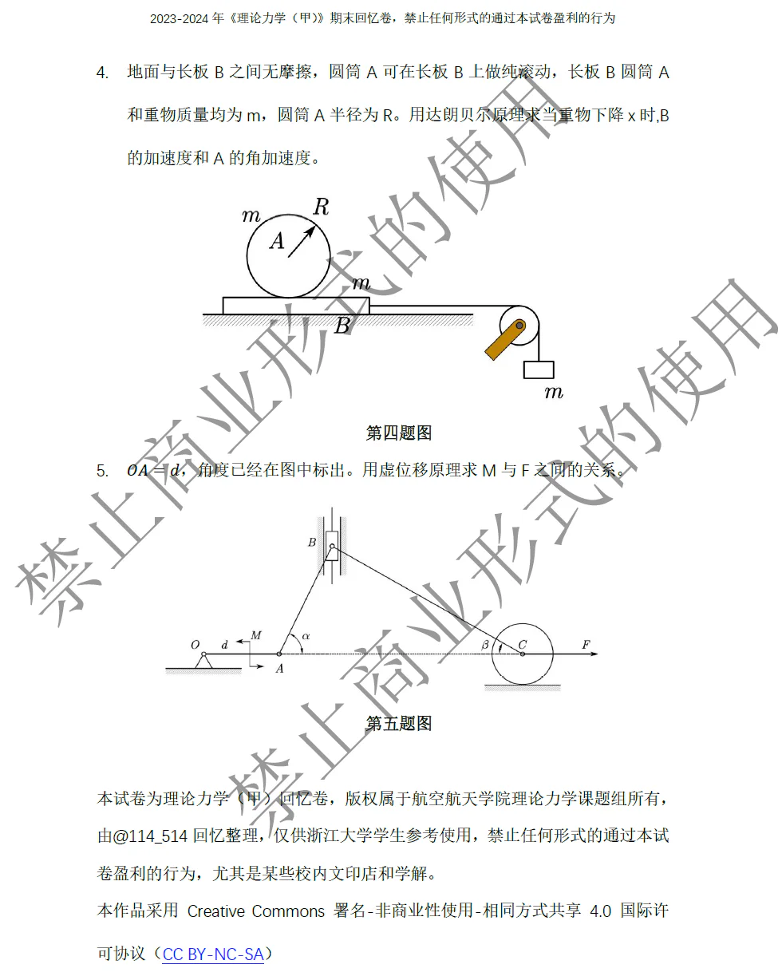

**2023-2024第一学期期末e考试答案 by 古明地莲**

**跳转文档：[2023秋冬期末（第二次修改）](https://docs.qq.com/pdf/DWmhSTE1abm1nQ1Jk)**

**2021-2022第一学期期末考试卷 来源：兔兔伯爵 (CC98)**

**画图、编辑by atri**

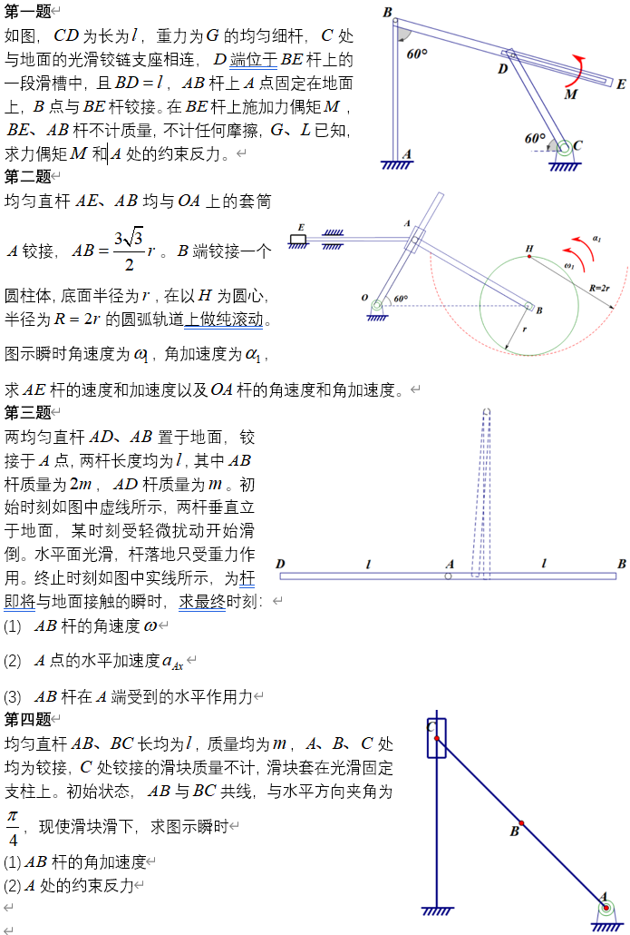

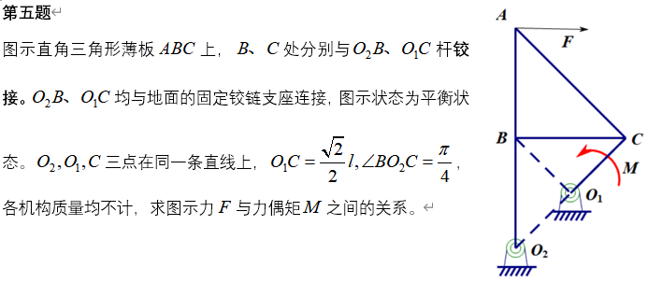

**2021-2022第一学期期末考试答案**

**【第四题参考解答】（by 古明地莲）**

**署名不写在标题是因为我没打算做完整张试卷**

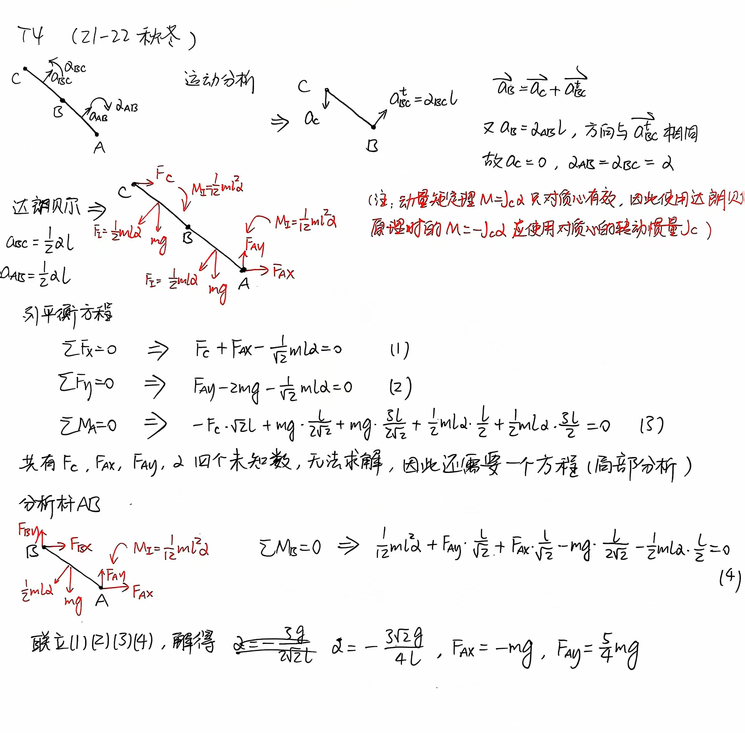

**2020-2021第一学期期末考试卷** **来源：Tekcor (CC98)**

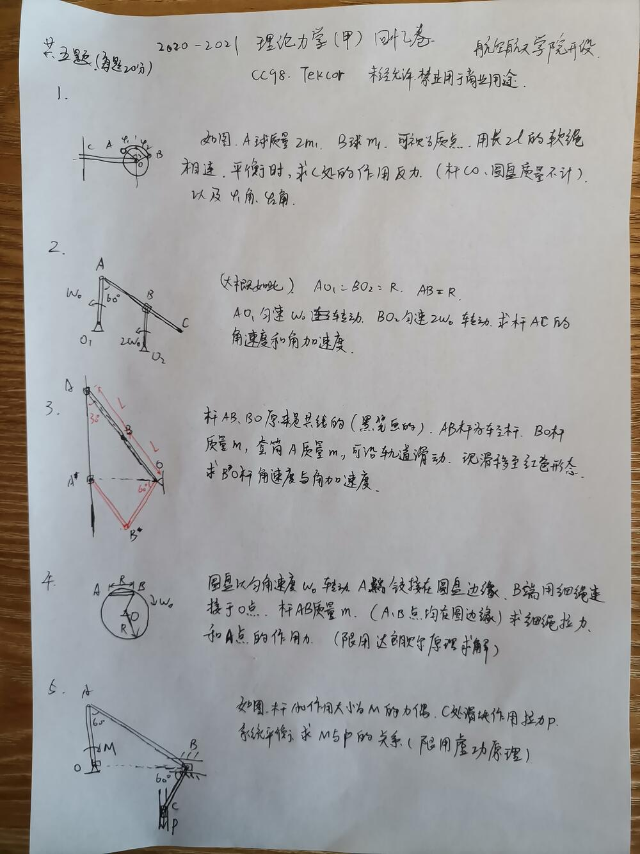

**2020-2021第一学期期末考试答案**

来源：我不是你想找的那个艺术家

思路应该对的，答案没验算过，第三题不咋会，欢迎讨论

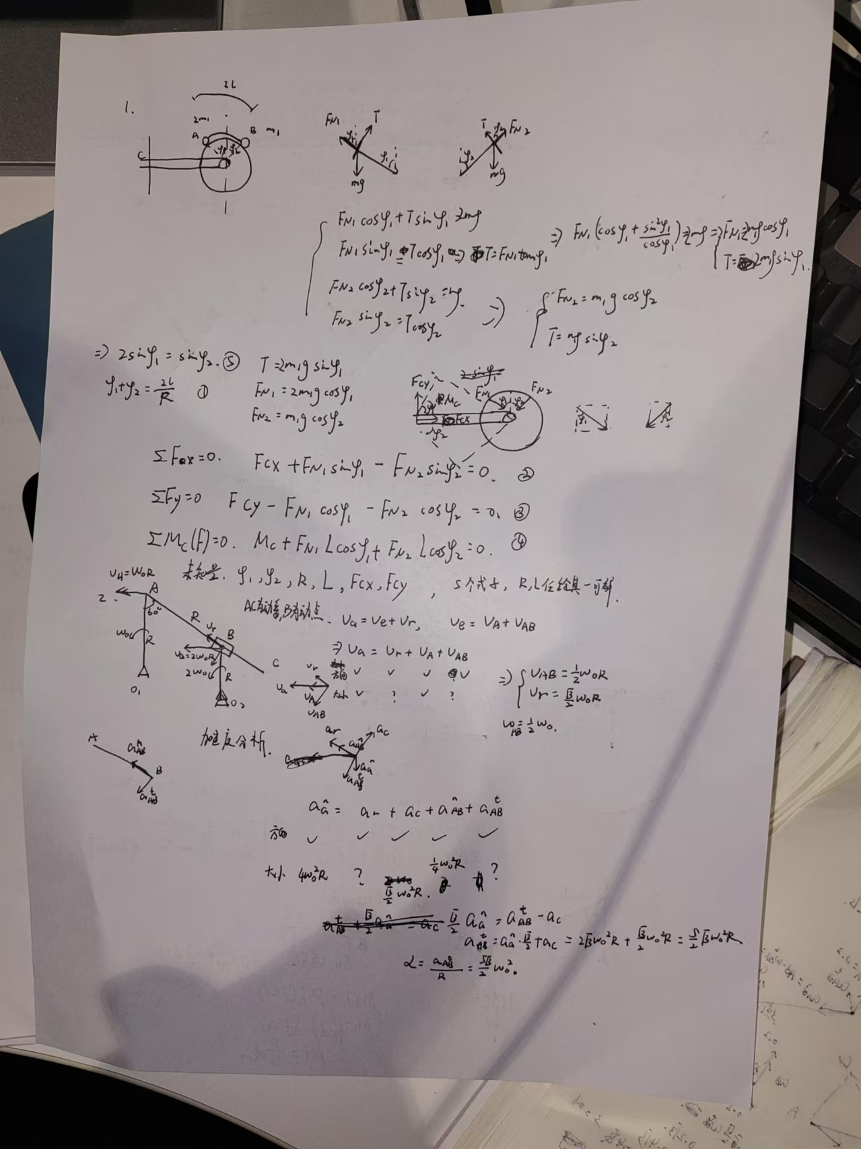

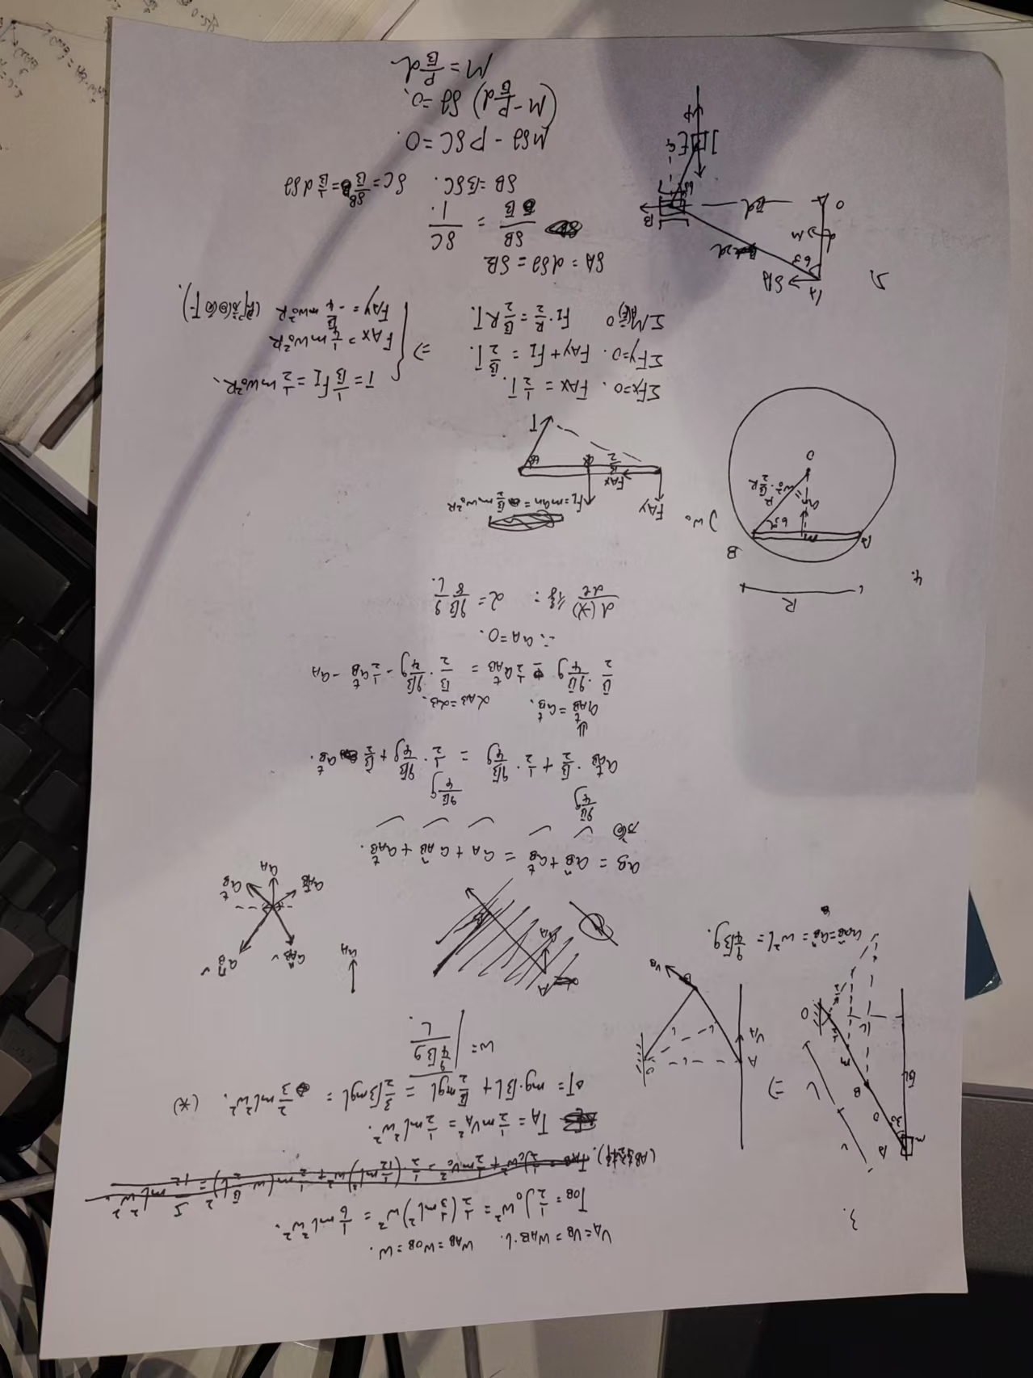

**2019-2020第一学期理论力学（乙）期末考试卷 来源：修尔 (CC98)**

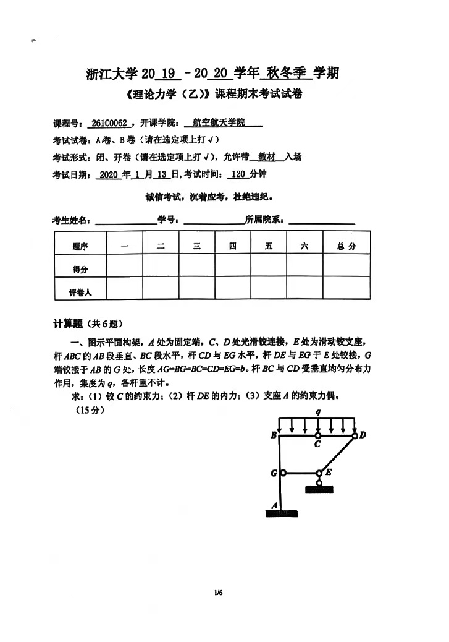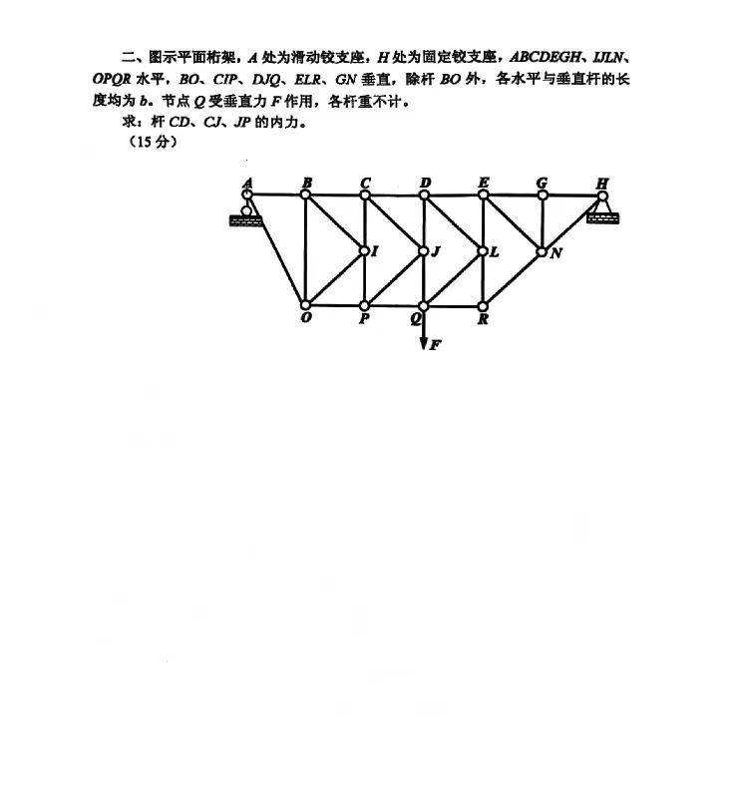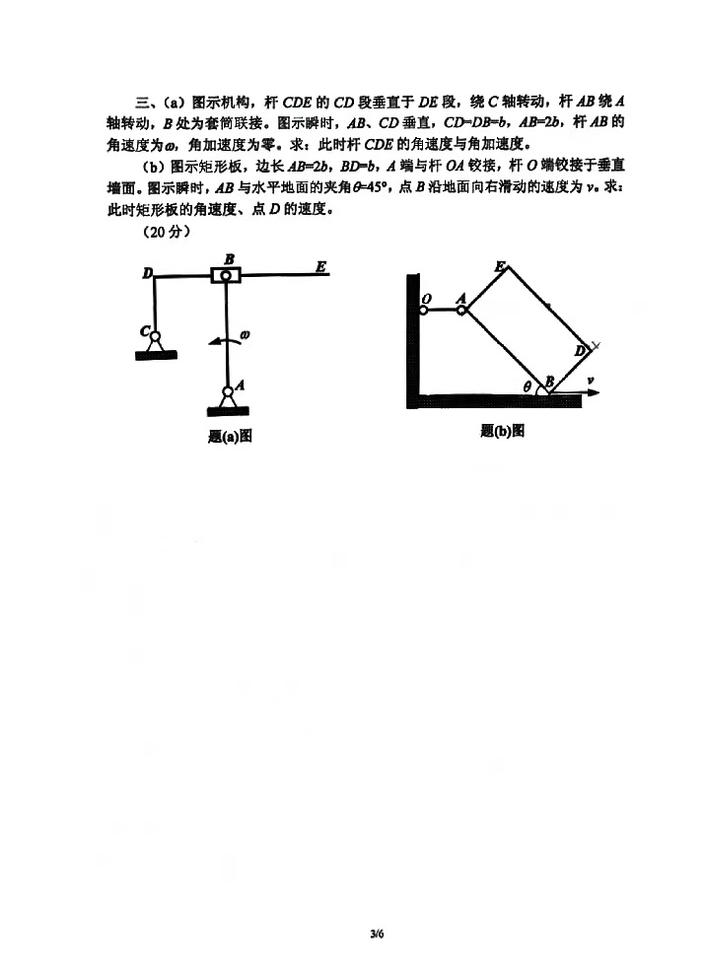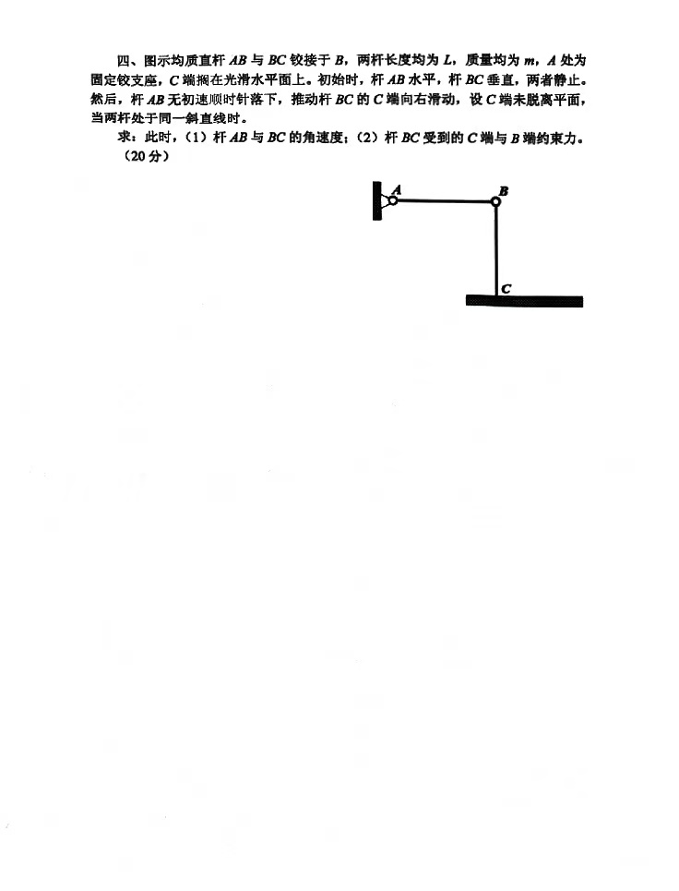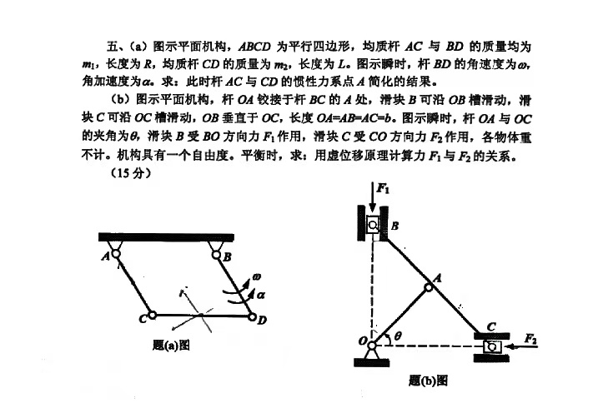

**2019-2020第一学期理论力学（乙）期末考试答案**

**2017-2018第一学期期末考试卷 by atri**

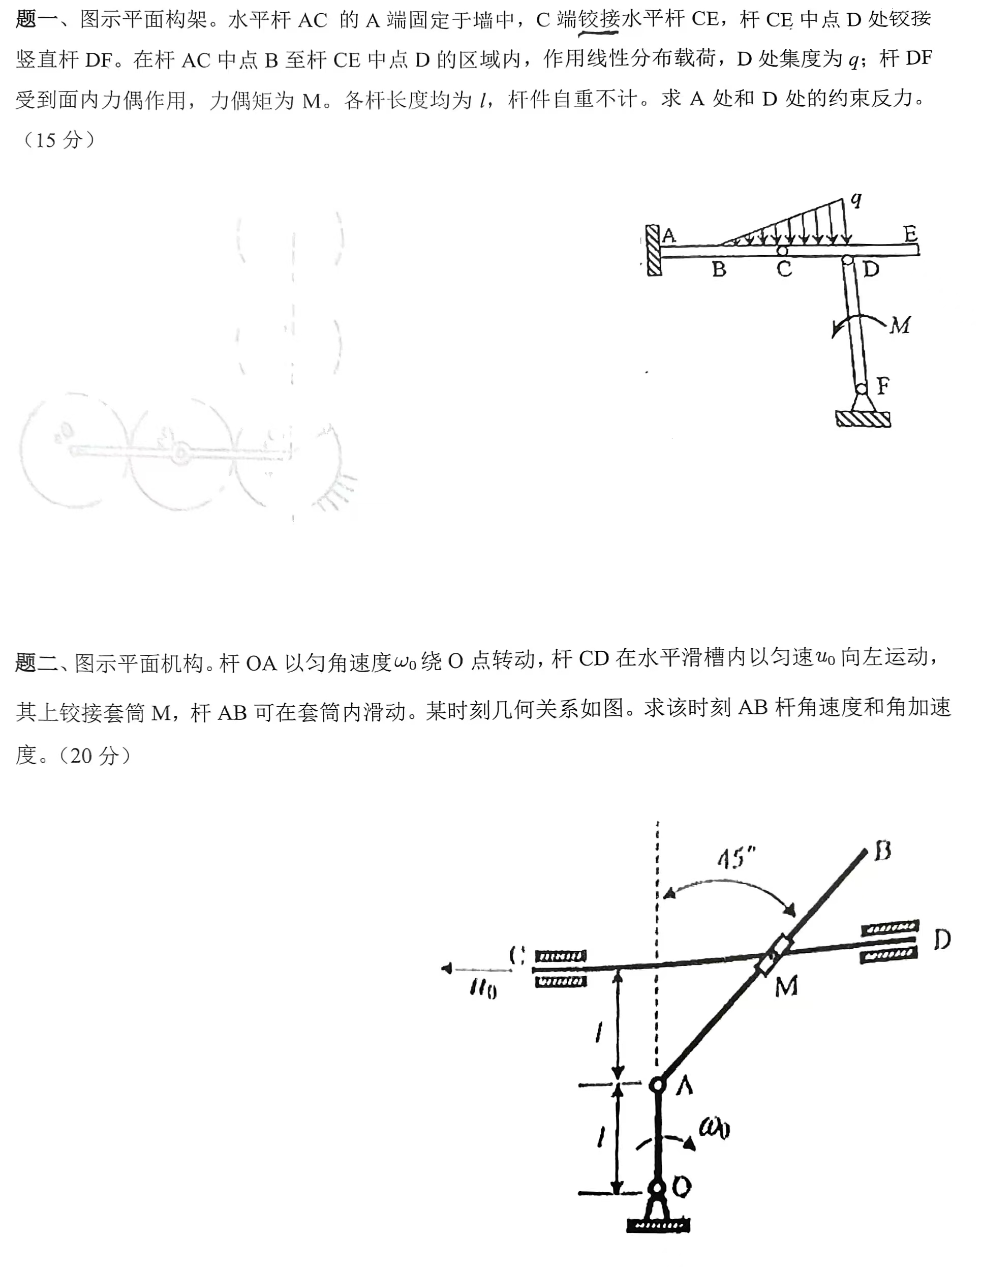

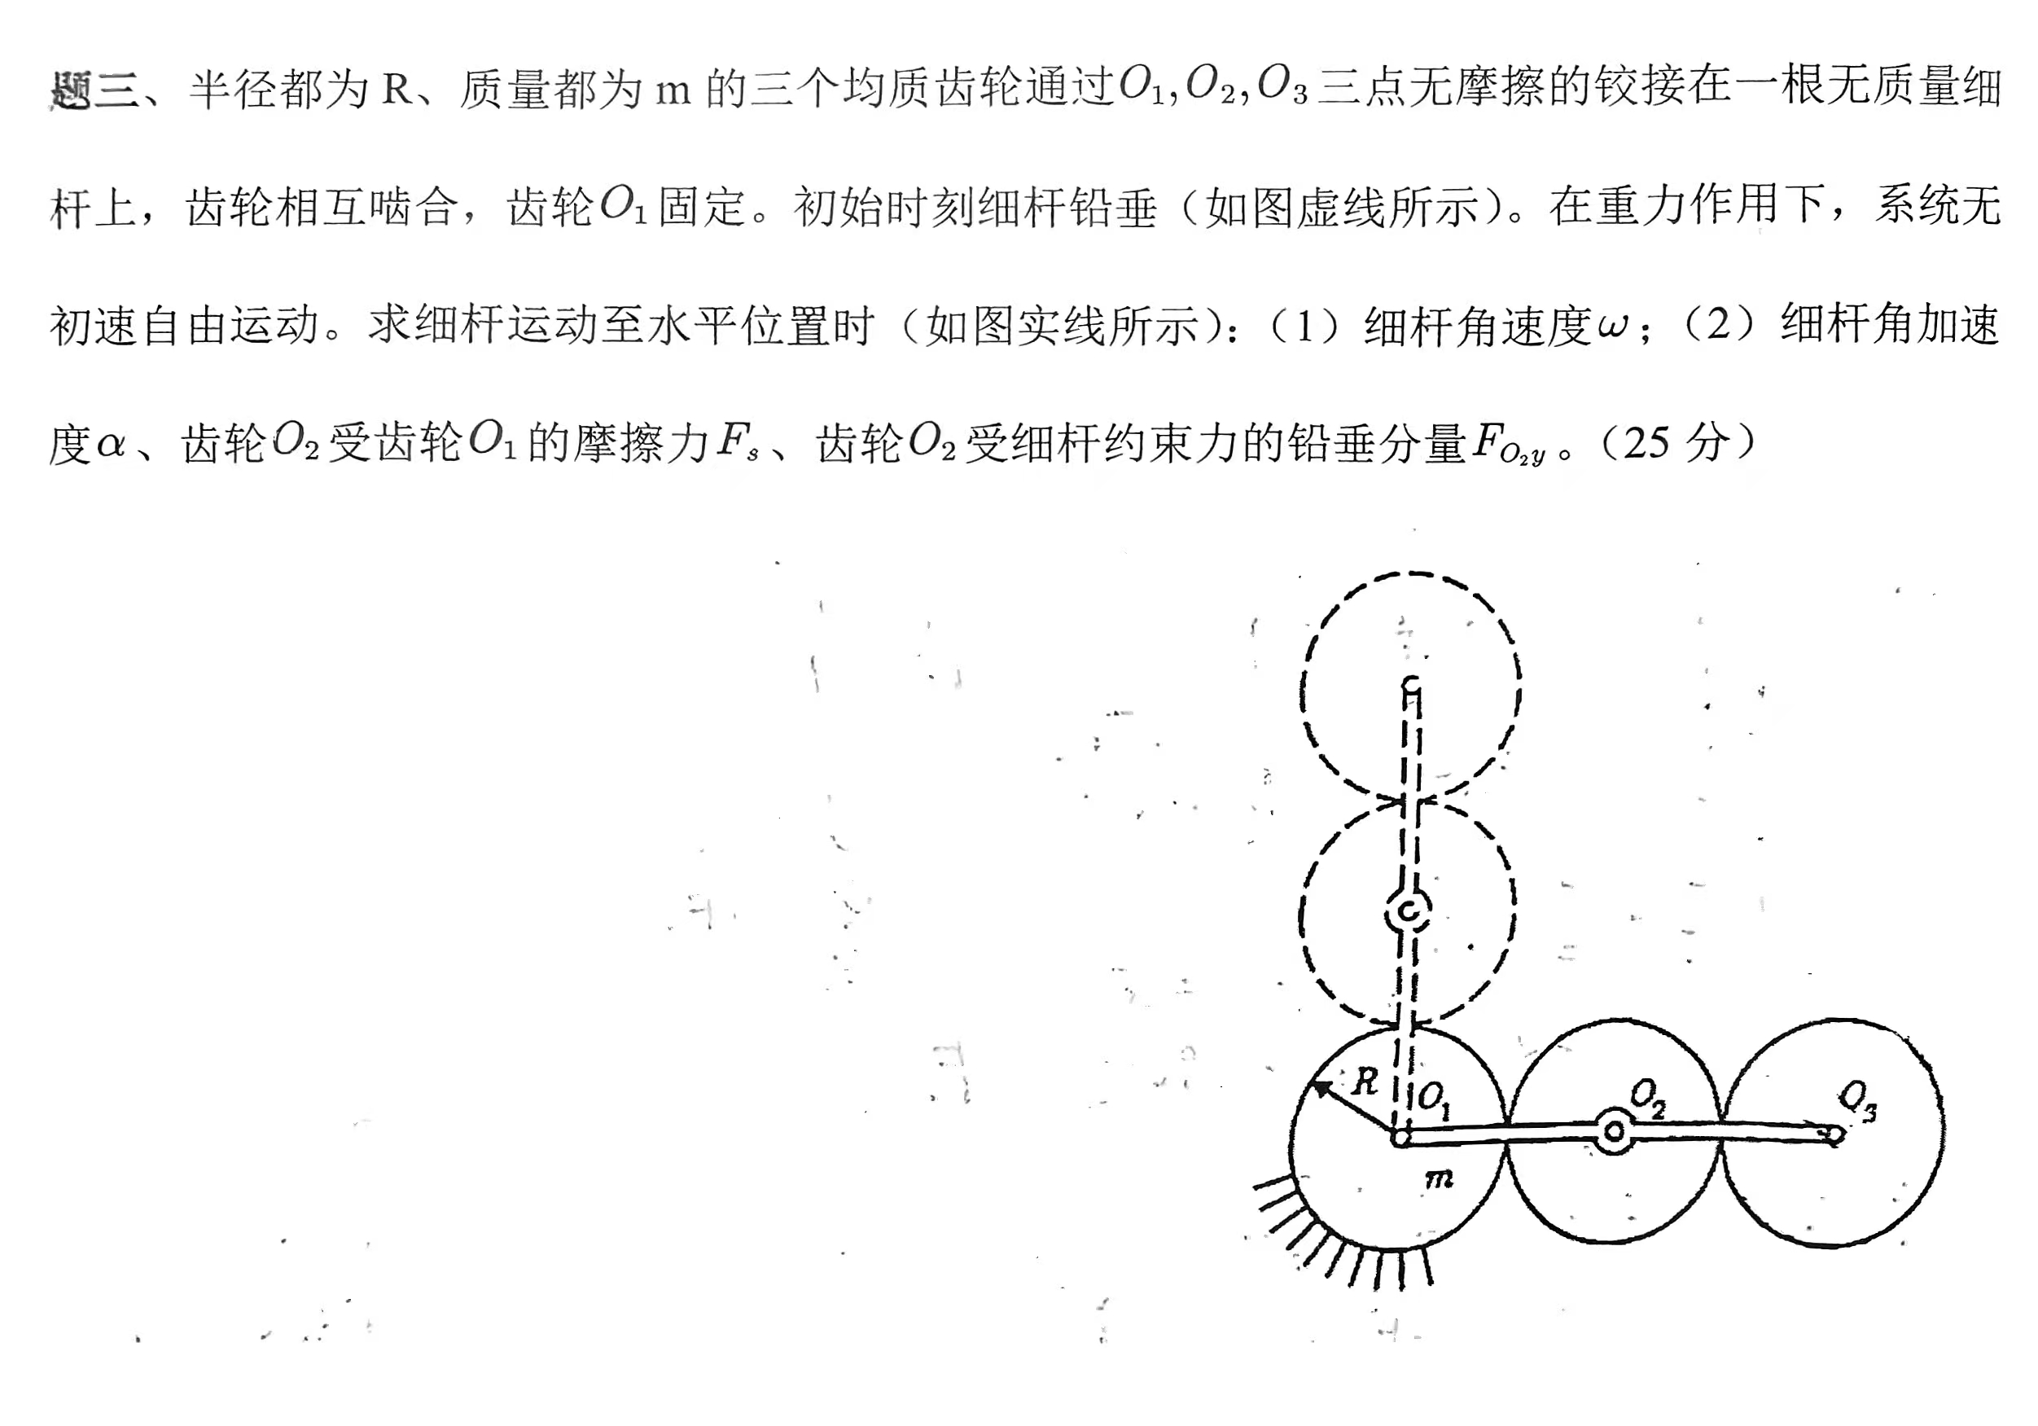

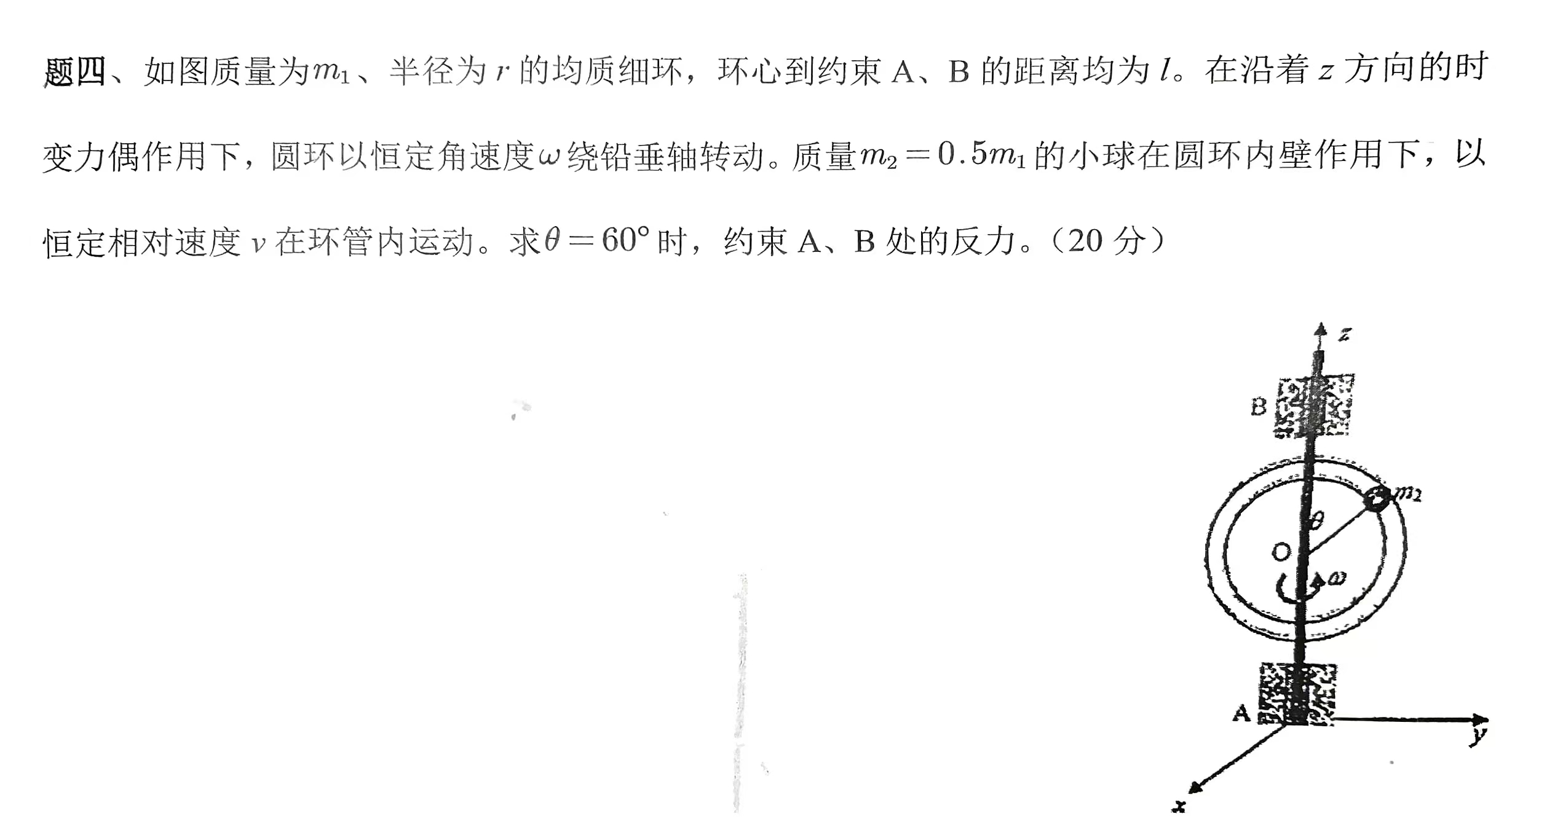

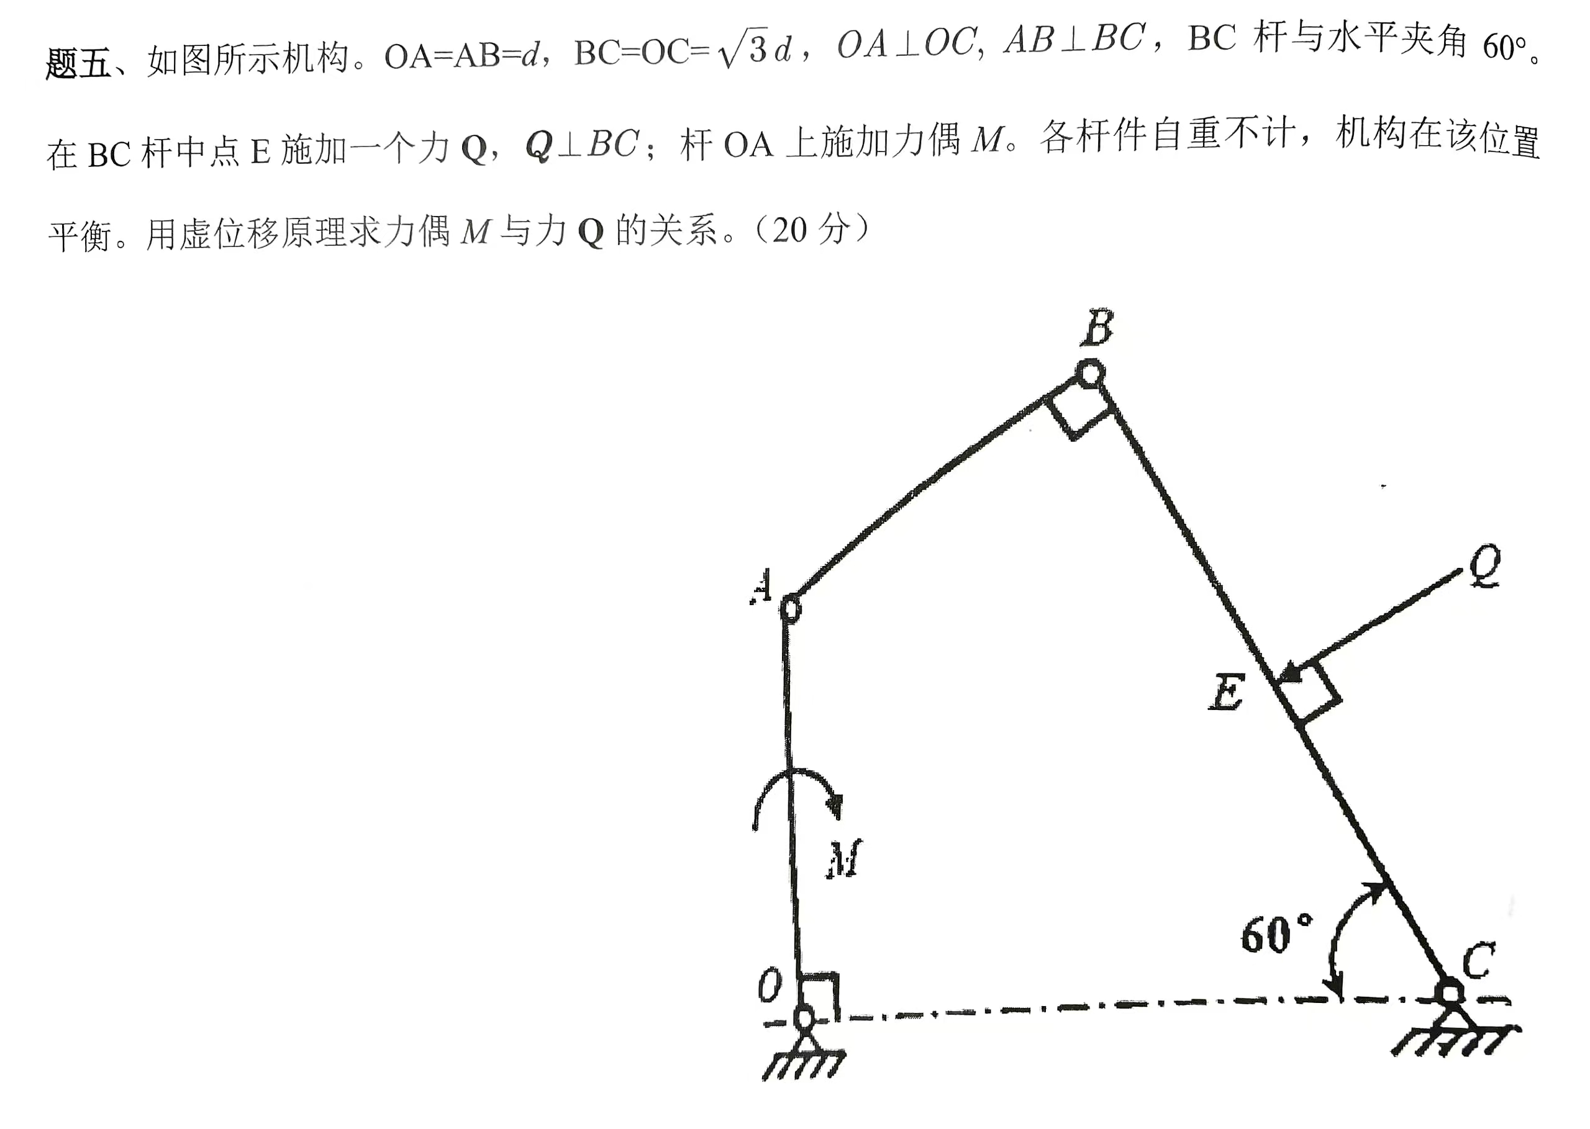

**2017-2018第一学期期末考试答案 by atri（除第四题已完成）**

第一题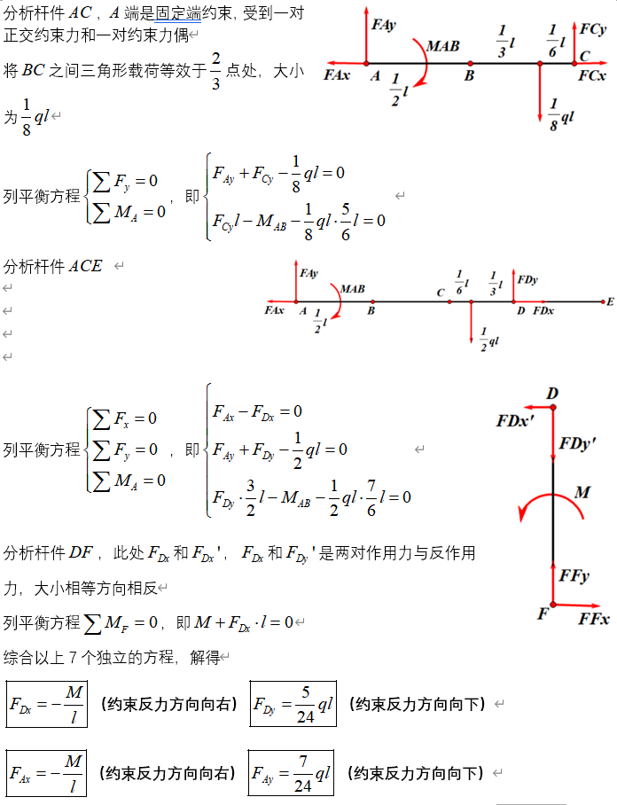

第二题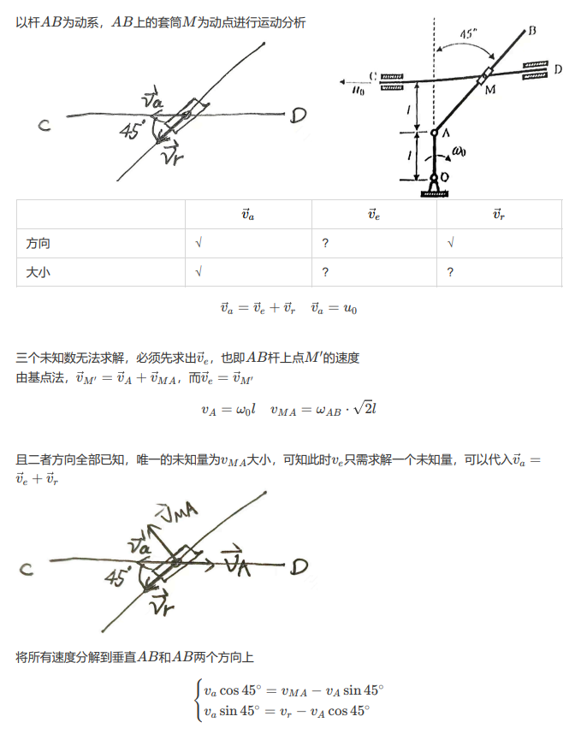

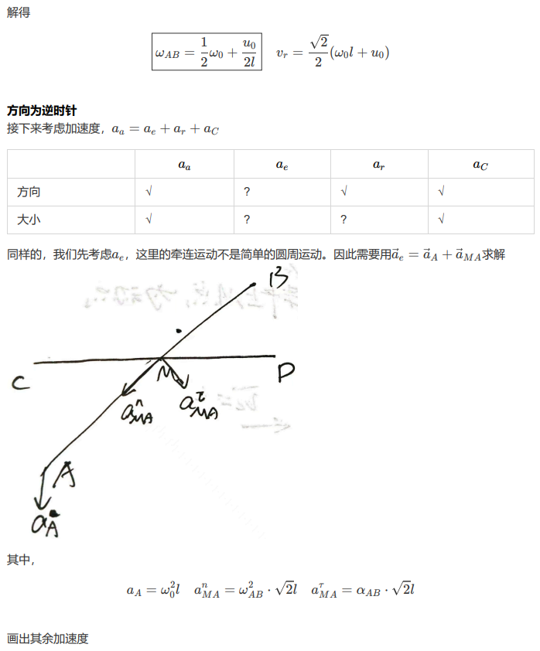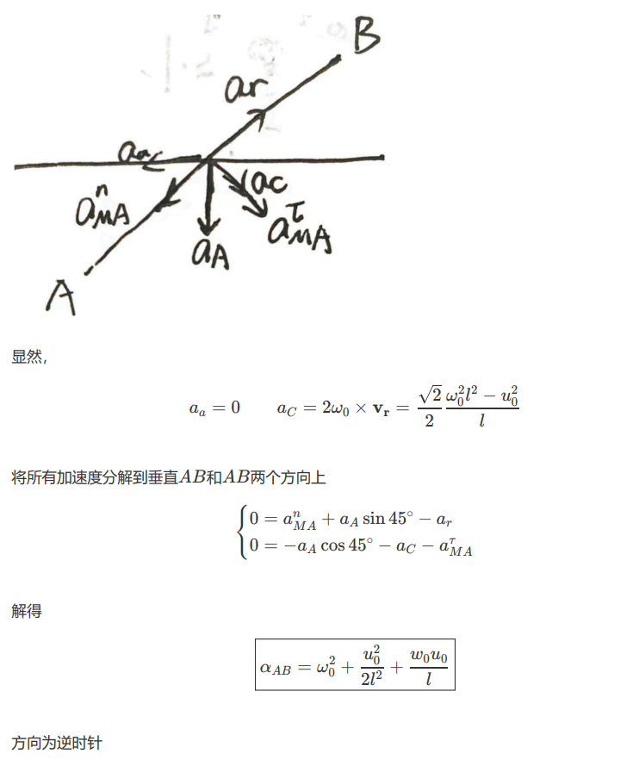

第三题

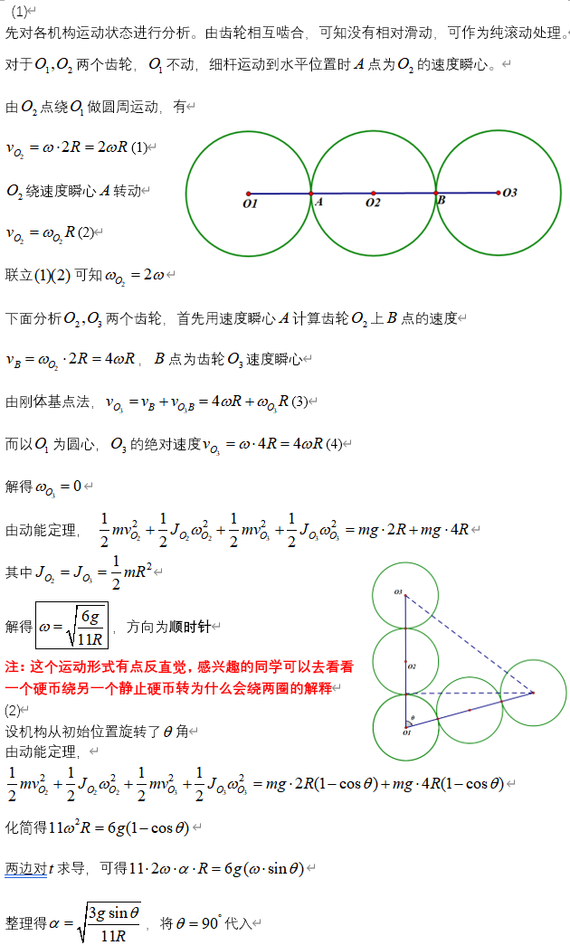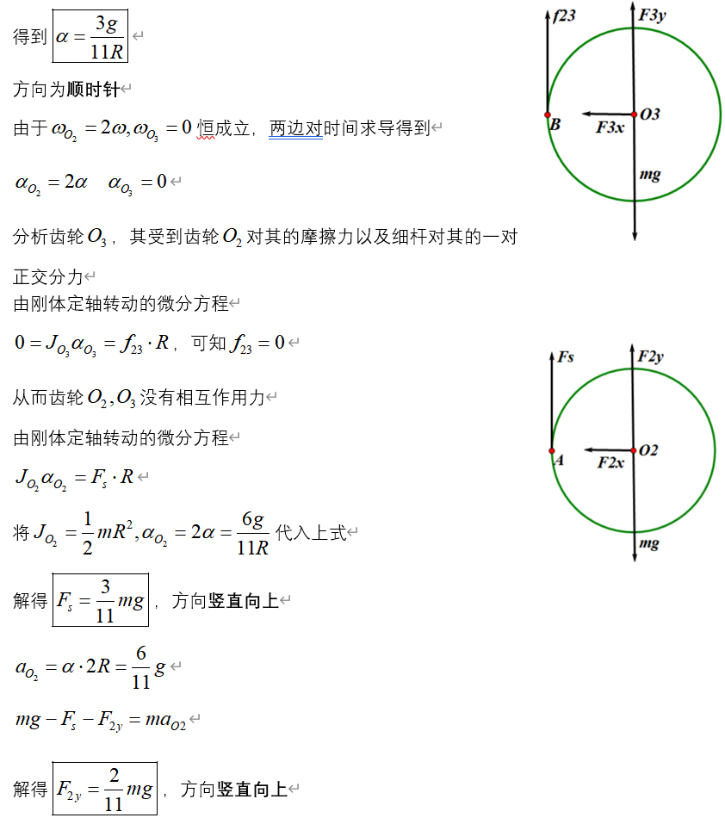

第四题

图示, 示意图

AI 生成的内容可能不正确。

图示, 示意图

AI 生成的内容可能不正确。

第五题

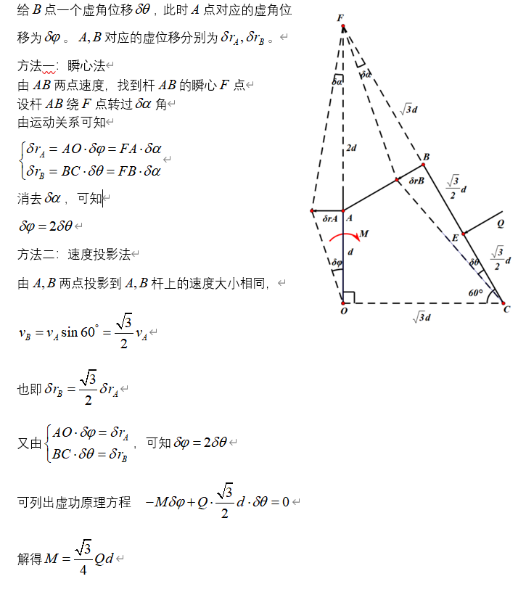

**2016-2017第一学期期末考试卷 by 古明地莲**

**跳转文档：[2016秋冬期末（第五次修改）](https://docs.qq.com/pdf/DWkhEQnFOYkFiZHpR)**

**2016-2017第一学期期末考试答案 by 古明地莲**

**跳转文档：[2016秋冬期末（第五次修改）](https://docs.qq.com/pdf/DWkhEQnFOYkFiZHpR)**